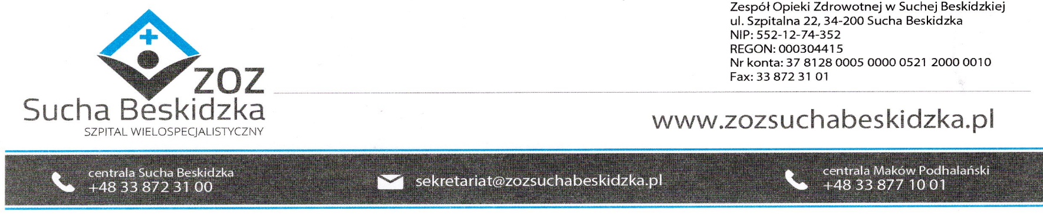
Znak: ZOZ.V.010/DZP/72/23 Sucha Beskidzka dnia 18.09.2023r.

Dotyczy: Postepowania w trybie podstawowym na: Dostawa implantów do osteosyntezy i innych materiałów do zabiegów ortopedycznych IV postępowanie.

Dyrekcja Zespołu Opieki Zdrowotnej w Suchej Beskidzkiej odpowiada na poniższe pytania:
Czy Zamawiający zgada się na wyłączenie pkt 6 z pakietu nr 1 w związku z zaprzestaniem produkcji ?
Odp. Proszę o wycenienie ostatnią cena i adnotację o zaprzestaniu produkcji pod pakietem.

